الجهاز التنفسي للإنسان
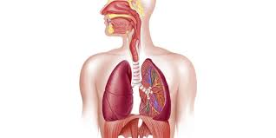
يُعد الجهاز التنفسي من أهم الأجهزة الحيويّة في جسم الإنسان فهو يزوّد الجسم بالأكسجين الضروري للحياة، والذي يمكن أن يؤدي نقصه الجزئي أو الكامل للوفاة؛ إذ تتعرّض خلايا الدماغ للموت بعد أربع دقائق بدون أكسجين تقريباً وفقاً لمركز لانجون الطبي التابع لجامعة نيويورك، يتنفس الإنسان البالغ من 16-12 نّفساً في الدّقيقة، بينما يبلغ معدل التنفس الطبيعي للمواليد حوالي 40 مزه كل دقيقة، وقد يتباطأ ليصل ما بين 40-20 مرة عندما يكون الطُفل نائماً، ويتضمّن التنفس دخول الأكسجين إلى الرئتين، وخروج ثاني أكسيد الكربون
أجزاء الجهاز التنفسي:
يتكون الجهاز التنفسي من الأجزاء التالية:
- الأنف: أول أجزاء الجهاز التنفسي ويكون مُبطناً من الداخل بنوعين من الخلايا، خلايا مفرزة للمخاط وخلايا مهدبّة ويعمل كلا التوعين من الخلايا على ترطيب الهواء وتدفئته وتنقيته من الشوائب
- البلعوم: ممر مشترك للطعام والهواء لذلك يغلق لسان المزمار - وهو قطعة من الغضروف - مدخل الحنجرة عند مرور العام لمنع التعرّض للاختناق، ويُقسم البلعوم إلى ثلاثة أقسام: البلعوم الأنفي والبلعوم الفموي والبلعوم الحنجري
- الحنجرة: عضو يعمل على نقل الهواء من البلعوم إلى أجزاء القناة التنفسيّة، ويتكوّن الهيكل العظمي للحنجرة من اثني عشر قطعة من الغضاريف تقريباً تتصل ببعضها عن طريق الأربطة والأغشية
- القصبة الهوائيّة وتفرعاتها: القصبة الهوائيّة أنبوب يعمل كممر للهواء ويتراوح طوله من 12-10 سنتيمتراً، وتتفرع القصبة الهوائيّة في نهايتها إلى شعبتين هوائيتين تدخل كل واحدة منهما إلى إحدى الرئتين
- الرئتان: يحتوي الصدر على رئة يمنى مكونة من ثلاثة فصوص، ورئة يسرى مكونة من فقصين وهي أصغر حجماً من الرئة اليمنى لميلان القلب باتجاه الجهة اليسرى من الجسم، وتُحاط كل رئة بغشاء رقيق يُسمى كيس جنبي، وتحتوي الرئتان على 480 مليون حويصلة هوائيّة محاطة بشبكة من الشعيرات الدموية
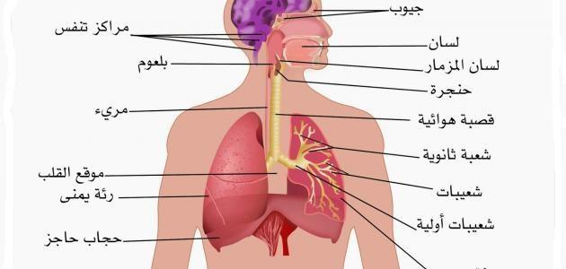
آلية التنفس:
- الشهيق والزفير: الشهيق هو عملية دخول الهواء الجوي إلى الرئتين، وعند حدوث الشهيق تنقبض عضلة الحجاب الحاجز التي تفصل بين الصُدر والبطن فيتحرك الحجاب الحاجز للأسفل، وتتحرّك العضلات الوربيّة التي توجد بين الضُلوع للخارج مما يسبب زيادة حجم التجويف الصّدري وانخفاض ضغط الهواء داخل الرئتين مما يؤدي لحدوث فرق بين الضغط الجوي وضغط الهواء في الرئتين فيندفع الهواء من الممرات الأنفيّة نحو الرئتين ليتساوى الضغط، أما أثناء الزفير فتنبسط عضلة الحجاب الحاجز ويقل حجم التجويف الصّدري ويزداد ضغط الهواء في الرئتين مما يؤدي إلى اندفاع الهواء من الرئتين إلى الجو
- تبادل الغازات: يحدث تبادل الغازات بين الحويصلات الهوائيّة والشعيرات الدمويّة التي تحيط بها، حيث تكون الحويصلات الهوائيّة ممتلئة بهواء غني بالأكسجين ونسبة ثاني أكسيد الكريون فيه منخفضة، بينما يكون الدم الموجود في الشعيرات الدمويّة غني بثاني أكسيد الكربون ونسبة الأكسجين فيه منخفضة لذلك ينتقل الأكسجين من الحويصلات الهوائيّة إلى الم في الشعيرات الدمويّة عن طريق الانتشار البسيط وينتقل الم الغني بالأكسجين إلى القلب ليتم توزيعه على أجزاء الجسم المختلفة، ويحدث تبادل مماثل ما بين الشعيرات الدمويّة المحيطة بالخلايا والأنسجة فينتقل الأكسجين من الشعيرات الدمويّة إلى الخلايا، وينتقل ثاني أكسيد الكربون من الخلايا إلى الدّم الذي ينقله عبر الأوردة إلى القلب
الوقاية من أمراض التنفس:
- الإقلاع عن التدخين وتجنب التدخين السلبي
- التنفس بعمق لتنظيف الرئتين وزيادة كفاءتها

